ЧИСЛЕННОЕ ИССЛЕДОВАНИЕ КРАЕВОЙ ЗАДАЧИ ДЛЯ НЕЛИНЕЙНОГО УРАВНЕНИЯ ТИПА КОРТЕВЕГА – ДЕ ФРИСА - БЮРГЕРСА

К.Б.Мурашкина

МГУ им.М.В.Ломоносова, факультет ВМК, Москва

Работа посвящена численному исследованию краевой задачи для нелинейного уравнения третьего порядка с малыми параметрами при старших производных (уравнения типа Кортевега – де Фриса - Бюргерса). Уравнение имеет вид 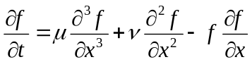 (1) , где µ и ν – малые параметры. Это уравнение можно рассматривать как совокупность двух уравнений
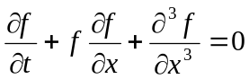 (2) - уравнение Кортевега – де Фриса третьего порядка
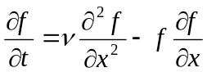 (3) - нелинейное уравнение второго порядка
Приведенные уравнения (2) и (3) рассматриваются в качестве модельного уравнения для дальнейших расчетов вязких течений с использованием системы модифицированных уравнений Навье- Стокса.[1].
Постановка задачи На ограниченном отрезке рассматривалось уравнение (1).В качестве начального условия выбиралось решение уравнения Кортевега – де Фриса – уединенная волна – солитон. В качестве граничных условий на левой границе задавались значения функции f(x,t=0) и ее производной, а также периодические граничные условия.
Для интегрирования уравнения третьего порядка применялись аппроксимации четвертого порядка точности, полученные как результат линейных комбинаций конечно – разностных операторов от функции и ее сплайн- производных[2]. Разностное уравнение третьего порядка рассчитывалось в три этапа, количество итераций задавалось или «принудительно», или выход из итерационного процесса осуществлялся при достижении заданной точности (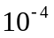).Численное решение вырожденной задачи проводилось несколькими методами, но предпочтение было отдано явно-неявной схеме с уточнением из-за практически полного отсутствия осцилляций решения на различных сетках.
Основные результаты. При закрепленных малых параметрах проводились методические расчеты на различных сетках, временной шаг варьировался в диапазоне от 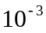 до 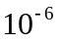. Из анализа проведенных расчетов были выбраны оптимальные для получения необходимой точности решения временные и пространственные шаги. Также численно было исследовано влияние малых параметров µ и ν при старших производных на характер решения.

ЛИТЕРАТУРА.
1.Paskonov V.M. Modified Navier- Stokes Equation for finite-difference Computation of Viscous Flow. Comp.Math and Modelling. V.8,№4, 1997
2.Русаков С.В. Разностные сплайн-схемы для задач тепло –и массопереноса. Иркутск., Изд-во Иркутского ун-та.,1990, 124 c.
3.Ландау Л.Д., Лифшиц Е.М. Гидродинамика. – М.:Наука, 1976.

